www.machinalire.com | Dégustations littéraires du CEPDIVIN  Centre d'Etudes Pluridisciplinaires Des Imaginaires du VIN  Conférences - Lectures – Dégustations | 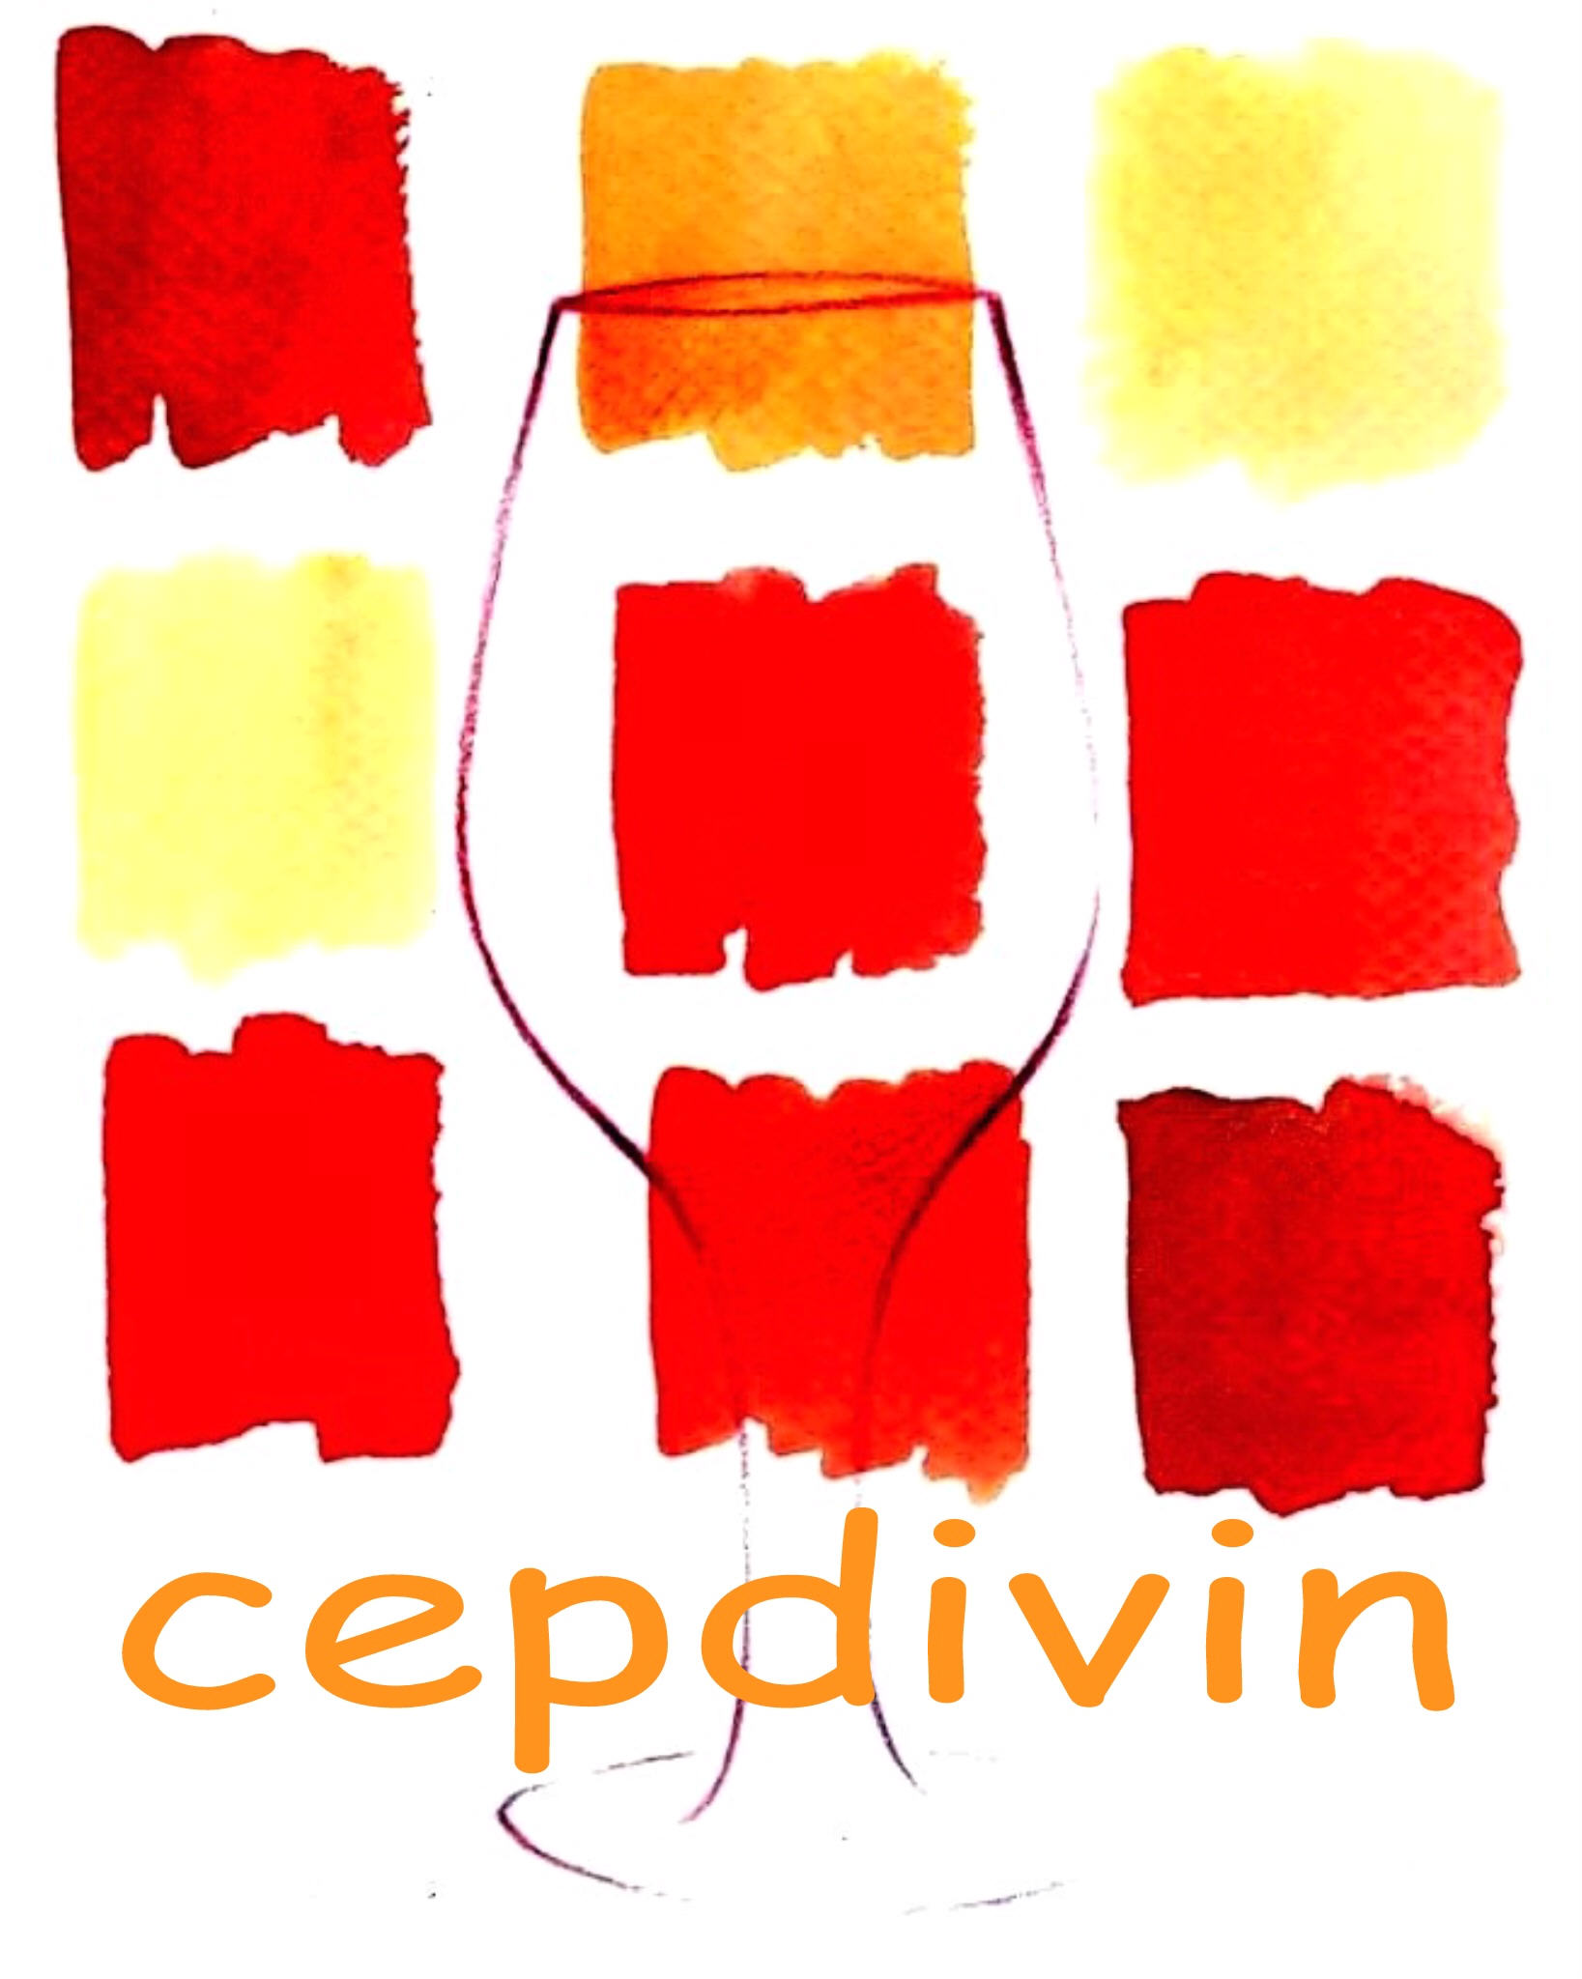  www.cepdivin.org

Mardi 30 novembre 2004 - 18 h 30

Librairie La Machine à Lire

18 rue du Parlement Saint-Pierre, 33000 Bordeaux - Tél. 05.56.48.03.87

Rencontre autour de l'ouvrage
"Le Vin dans ses Œuvres"

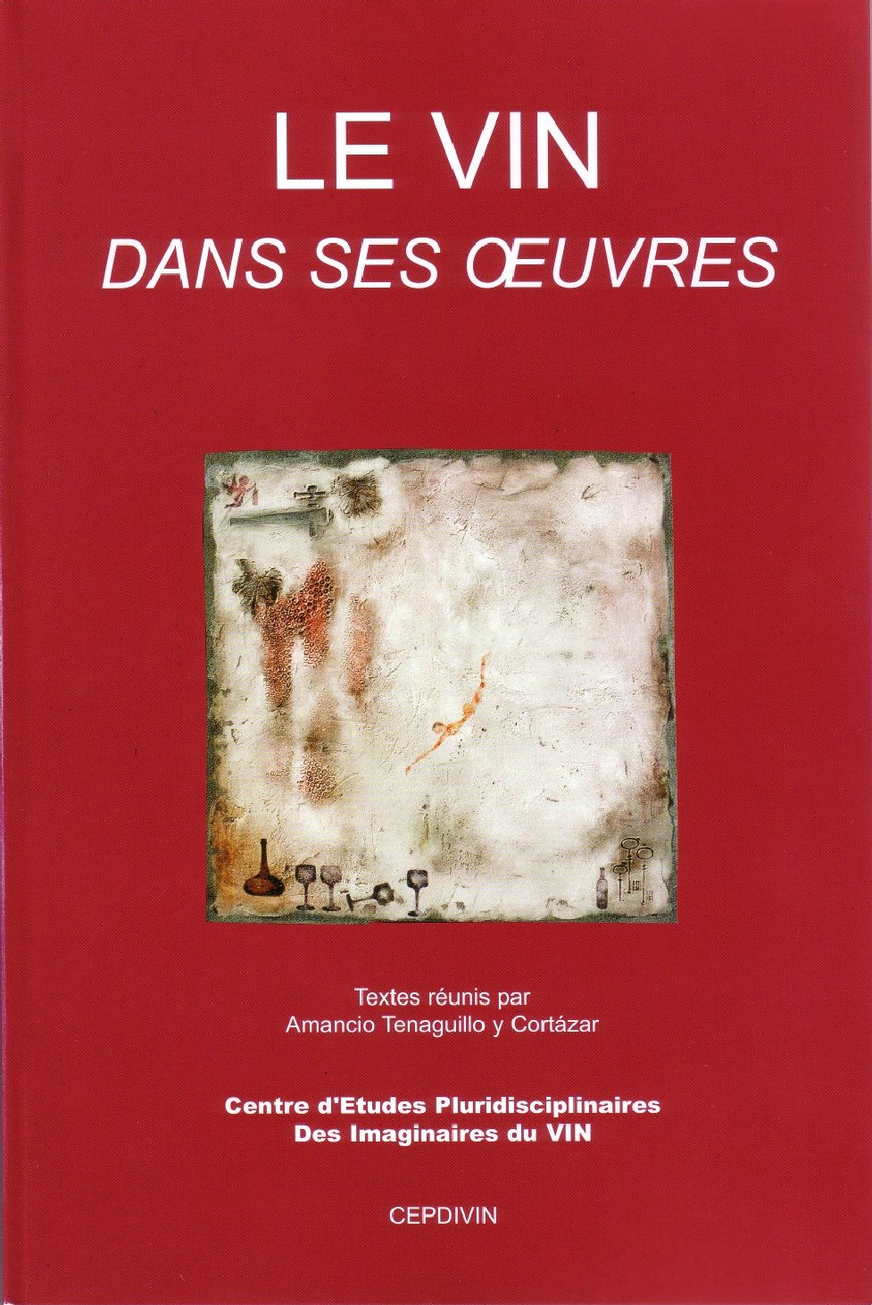  Illustration de couverture : Alain Laborde, "Plongeon dans le bonheur", 1998. | Intimement liés à l'histoire de l'humanité, la vigne et le vin ont profondément marqué les paysages et l'architecture, l'économie et l'histoire, les religions et les traditions, la littérature et les arts..., élaborant au fil des siècles, dans de très nombreux pays, un type de société et un art de vivre.  Le vin est notre mémoire culturelle. Pour comprendre comment il crée du sens, il faut l'appréhender selon différents points de vue : lexicologie, littérature, peinture, musique, sociologie, histoire, géographie, architecture... C'est ce qu'ont fait les participants du colloque "Le vin dans ses œuvres", réunis au Lycée viticole de Libourne-Montagne, en mai 2001.  Rencontre avec les professeurs de l'université Michel de Montaigne-Bordeaux III : Françoise Argod-Dutard et Claude-Gilbert Dubois (spécialistes de littérature du 16e siècle), Bernard Lafargue (esthétique et histoire de l'art), ainsi que Eric Pothier (historien du vin), Christine Escarmant (mythologue spécialiste de Rabelais) et Amancio Tenaguillo y Cortázar (président de Cepdivin).  Le peintre Alain Laborde présentera ses dernières œuvres sur le thème de la vigne et du vin et le comédien Jeremy d'Angelo lira des textes de J. M. Laclavetine, Miguel Torga, Salah Stétié…  Avec la participation de Marianne Berry (vigneronne à Lalande-de-Pomerol).  Pour en savoir plus : http://www.cepdivin.org/  Ouvrage publié avec le soutien des châteaux de Saint Emilion :  Château Beau-Séjour-Bécot, Château Bélair, Château Clos Fourtet , Château Grand Mayne, Château Laroque, Château Soutard.

La présentation sera suivie d'une dégustation :
"Clos de l'Eglise" proposé par Marianne Berry
" L’Honneur des Presses " proposé par François des Ligneris

Renseignements : 06 82 21 95 76 / cepdivin@cepdivin.org / www.cepdivin.org

